LAPORAN KERJA PRAKTIK

IMPLEMENTASI SEVEN BASIC QUALITY TOOLS UNTUK MENINGKATKAN PELAYANAN TOL LAUT di PT. PENI SURABAYA.

Disusun Oleh :

- Aditya Prihartono (2021810001)
- Herfian Istianto (2021810022)

PROGRAM STUDI TEKNIK LOGISTIK
UNIVERSITAS INTERNASIONAL SEMEN INDONESIA GRESIK
2021
1

IMPLEMENTASI SEVEN BASIC QUALITY TOOLS UNTUK MENINGKATKAN PELAYANAN TOL LAUT di PT. PELNI SURABAYA.

Disusun Oleh :

- Aditya Prihartono (2021810001)
- Herfian Istianto (2021810022)

PROGRAM STUDI TEKNIK LOGISTIK
UNIVERSITAS INTERNASIONAL SEMEN INDONESIA GRESIK
2021

LAPORAN KERJA PRAKTIK
DI PT. PELNI SURABAYA
UNIT KERJA OPERASIONAL TOL LAUT
(PERIODE : 23 Agustus 2021 s.d 24 September 2021)

Disusun Oleh :

Aditya Prihartono (2021810001)

Herfian Istianto (2021810022)

Mengetahui,
Kepala Prodi Teknik Logistik UISI

Maulin Masyito Putri S.T., M.T

NIDN. 0728049201
Menyetujui, Dosen Pembimbing
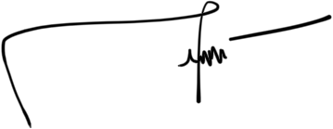

Muhammad Faisal Ibrahim S.T., M.T
NIDN. 071712901

Gresik, 24 September 2021

PT. PELNI SURABAYA
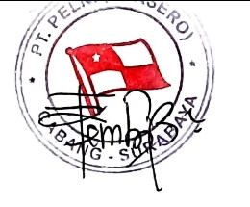

Mengetahui,
Kepala. Operasional Tol Laut

Bpk. Sholeh
Menyetujui, Pembimbing Lapangan

Ibu. Fembriyanti Kurniasari

KATA PENGANTAR

Puji dan syukur kami panjatkan kepada Tuhan Yang Maha Esa karena atas izin, rahmat dan karunia-Nya penulis dapat menyelesaikan laporan kuliah praktik ini dengan baik. Laporan Kuliah Praktik dengan judul “IMPLEMENTASI SEVEN BASIC QUALITY TOOLS UNTUK MENINGKATKAN PELAYANAN TOL LAUT di PT PELNI SURABAYA.” ini disusun dengan tujuan untuk memenuhi salah satu akademik dalam menyelesaikan pendidikan Program Studi Teknik Logistik Universitas Internasional Semen Indonesia. Penulis juga mengucapkan terima kasih kepada pihak-pihak yang telah banyak membantu penulis baik berupa dukungan, do’a, dan bantuan dalam mengerjakan laporan kuliah praktik ini. Dan dalam kesempatan ini, penulis ingin menyampaikan ucapan terima kasih kepada :
- Ibu Maulin Masyito Putri S.T., M.T., selaku Kepala Program Studi Teknik Logistik Universitas Internasional Semen Indonesia.
- Bapak Muhammad Faisal Ibrahim S.T., M.T., selaku Dosen Pembimbing.
- Bapak Sholeh, ST., selaku Kepala opreasional PT. PELNI SURABAYA
- Bapak suwartoyo selaku Pembimbing Lapangan Kerja Praktik.

Laporan kuliah praktik ini telah disusun dengan sebaik-baiknya oleh penulis. Namun, penulis menyadari adanya kekurangan dalam penulisan ini, oleh karena itu kritik dan saran yang sifatnya membangun sangat penulis harapkan. Demikan laporan ini dibuat dan penulis berharap laporan ini dapat memberikan manfaat dan acuan di masa mendatang.

Gresik, 11 Januari 2022

Penulis

DAFTAR ISI

Halaman Judul i
Halaman Pengesahan ii
Kata Pengantar iii
Daftar Isi iv
Daftar Gambar vi
BAB I PENDAHULUAN
  - Latar Belakang 1
  - Tujuan dan Manfaat 2
1.2.1 Tujuan 2
1.2.2 Manfaat 4
  - Metodelogi Pengumpulan Data 5
  - Waktu dan Tempat Pelaksanaan Magang 6
  - Nama Unit Kerja Tempat Pelaksanaan Magang 6
BAB II PROFIL PT. PELNI SURABAYA
  - Logo Perusahaan 7
  - Sejarah dan Perkembangan 8
  - Visi dan Misi PT Pelni Surabaya 8
    - Visi 8
    - Misi 8
  - Lokasi PT Pelni Surabaya 9
  - Struktur Organisai PT Pelni Surabaya 9
  - Jasa Layanan Logistik 10
    - Reefer Container 10
    - General Cargo 10
    - Angkutan Kendaraan 10
    - RedPack 10
    - Dry Container 11
BAB III TINJAUAN PUSTAKA
  - Metode Seven Basic Quality Tools 12
    - Lembar Pemeriksaan (Check Sheet) 12
    - Diagram Sebab Akibat (Cause and Effect Diagram) 13
    - Diagram Pareto (Pareto Analysis) 15
    - Peta Kendali (Control Chart) 16
    - Diagram Sebar (Scatter Diagram) 17
    - Diagram Alir/Diagram Proses (Proces Flow Chart) 18
    - Histogram 18
  - Kapal 19
    - Jenis-jenis Kapal Barang 20
    - Bongkar Muat 20
    - Muatan 20
BAB IV PEMBAHASAN
  - Struktur Organisasi Unit Kerja 22
  - Penjelasan Singkat Divisi Pada Departmen 22
  - Tujuan Khusus 23
4.3.1 Tujuan Penelitian 23
4.3.2 Metode Penelitian 23
4.3.3 Analisa dan Pembahasan 23
4.3.3.1 Visualisasi Pelayanan Tol Laut Terdahulu 24
4.3.3.2 Model Pelayanan Tol Laut Terdahulu 25
4.3.4 Penerapan Seven Basic Quality Tools 26
4.3.5 Visualisasi Pelayanan Tol Laut Terbaru 27
  - Hasil dan Pembahasan 30
BAB V PENUTUP
  - Kesimpulan 31
  - Saran 31
DAFTAR PUSTAKA 32
LAMPIRAN 33

DAFTAR GAMBAR

Gambar 2.1 Logo PT. PELNI (Persero) 7

Gambar 2.2 Lokasi PT. PELNI Surabaya 9

Gambar 2.3 Struktur Organisasi PT. PELNI Surabaya 10

Gambar 3.1 Check Sheet 12

Gambar 3.2 Cause and Effect Diagram 13

Gambar 3.3 Pareto Analysis 15

Gambar 3.4 Control Chart 16

Gambar 3.5 Scatter Diagram 17

Gambar 3.6 Process Flow Chart 18

Gambar 3.7 Histogram 18

Gambar 4.1 Struktur Kerja Departmen Tol Laut 22

Gambar 4.2 Layout Bongkar Muat di Kapal 24

Gambar 4.3 Penataan Barang di Atas Kapal 24

Gambar 4.4 Penumpang Kapal Perintis 25

Gambar 4.5 Proses Pelayanan Tol Laut 26

Gambar 4.6 FishBone Diagram Tol Laut 27

Gambar 4.7 Tabel Diagram Pareto Permasalahan Pelayanan Tol Laut 28

Gambar 4.8 Diagram Pareto Permasalahan Pelayanan Tol Laut 28

Gambar 4.9 Penataan Barang saat Kapal Sandar 29

Gambar 4.10 Barang Masuk ke Kapal 29

Gambar 4.11 Penumpang Masuk ke Kapal 30

BAB I PENDAHULUAN

Latar Belakang
Dalam perkembangan industri Perkembangan industri di Indonesia semakin hari semakin pesat. Hal ini harus ditunjang oleh kemajuan teknologi dan sumber daya mahasiswa yang berkualitas. Mahasiswa sebagai salah satu sumber daya manusia yang dituntut untuk memiliki keterampilan yang tinggi dan kemampuan berfikir logis untuk mengimbangi perkembangan yang pesat tersebut.
Kerja praktik merupakan salah satu mata kuliah yang ada di perguruan tinggi swasta yakni Universitas Internasional Semen Indonesia yang memiliki tujuan agar mahasiswa dapat menerapkan ilmu pengetahuan dan berkontribusi pada instansi sesuai dengan bidang ilmunya.
Kerja praktik sangat penting bagi mahasiswa karena kegiatan ini dapat bermanfaat bagi mahasiswa yakni memperoleh gambaran secara langsung tentang dunia kerja sehingga mahasiswa dapat terbiasa dan terampil saat memasuki dunia kerja. Pelaksanaan kerja praktik ini tidak lepas dari peran pihak perusahaan khususnya kalanan industri untuk memfasilitasi kegiatan ini demi kemajuan dunia pendidikan dan bisnis.
Indonesia adalah negara kepulauan yang memiliki laut yang laut yang luas atau bisa di sebut sebagai negara maritim sehingga faktor penunjang untuk kesejahteraan bagi seluruh warga Indonesia harus di dapat terlebih yang harus berbeda-beda pulau sehingga harus ditunjang dengan transportasi yang mumpuni di sektor laut, udara, dan darat.
Dukungan masyarakat sangat lah penting bagi pemerintah untuk mewujudkan transportasi laut yang handal, efektif, dan efesien. Kebijakan kemenhub dalam upaya pengembangan transportasi laut serta pelabuhan untuk meningatkan konektivitas ekonomi yang stabil dan sejahtera bagi masyarakat Indonesia.
PT Pelayaran Nasional Indonesia atau PT PELNI (Persero) adalah perusahaan pelayaran milik negara Dalam perkembangannya, PT PELNI tidak hanya melayani jasa transportasi kapal laut. Didukung oleh Program Tol Laut dari Pemerintah, PT PELNI saat ini mengoperasikan 8 (delapan) Kapal Tol Laut yag melayani angkutan/muatan kontainer berupa bahan makanan pokok maupun bahan bangunan untuk pembangunan infrastruktur.
Selain itu PT PELNI juga memiliki layanan Keagenan Kapal yang siap memenuhi segala kebutuhan kapal selama berada di perairan Indonesia. PT PELNI juga mendukung pengembangan pariwisata bahari Indonesia dengan memberikan layanan paket wisata bahari ke pulau-pulau yang memiliki keindahan bawah laut dan pemandangan alam yang mengagumkan, seperti Kepulauan Raja Ampat, Wakatobi, Banda Neira, Pulau Komodo, Takabonerate, Karimun Jawa, Bunaken, Anambas, Derawan dan Tomini.
Tol Laut adalah konsep pengangkutan logistik kelautan yang dicetuskan oleh Presiden Joko Widodo. Program ini bertujuan untuk menghubungkan pelabuhan-pelabuhan besar yang ada di Nusantara. Dengan adanya hubungan antara pelabuhan-pelabuhan laut ini, maka dapat diciptakan kelancaran distribusi barang hingga ke pelosok.
Namun dalam hal pendistrubusian nya program Tol Laut yang kami amati selama program magang berlangsung daoat di temukan sebuah analisa permsalahan yaitu PT. PELNI sebagai perusahaan milik negara yang menjalankan program tersebut masih belum memiliki armada yang bisa menjangkau ke pelosok negeri. Dikarenakan armada yang di pakai untuk ke pulau terpencil atau pelabuhan kecil masih belum tersedia banyak unit.
Sehingga para shipper harus memilih kapal yang cocok untuk pendistribusian barang mereka di PT. PELNI memiliki 2 jenis kapal pengangkut barang dan penumpang atau barang serta penumpang kedua jenis kapal memiliki harga yang berbeda.
Berdasarkan latar belakang diatas di butuhkan beberapa strategi dalam pemilihan muatan kapal sebagai shipper yang harus mempertimbnagkan biaya pengiriman berdasarkan jenis kapal yang di pilih, sehingga pihak shipper tidak terlalu mengeluarkan biaya berlebih yang menimbulkan harga pada pengiriman tidak efisien.

Tujuan dan Manfaat
    - Tujuan
Program magang di PT. PELNI SURABAYA ini memiliki tujuan sebagai beikut:
Umum
      - Menambah wawasan bagi para mahasiswa dan mendapatkan gambaran kerja di suatu instansi.
      - Mendapatkan pengalaman yang selama ini belum di dapatkan dalam bangku perkuliahan.
      - Mengenal dan mempelajari permasalahan yang sering terjadi dalam dunia kerja.
      - Menerapkan dan membandingkan teori yang didapatkan dalam perkuliahan dengan pelaksanaan kerja praktik di lapangan.
      - Meningkatkan hubungan yang baik antar instansi perusahaan dengan universitas.

Khusus
- Untuk memenuhi beban satuan kredit semester (SKS) yang harus ditempuh sebagai persyaratan akademis dan tugas akhir (skripsi) di Prodi Manajemen Universitas Internasional Semen Indonesia.
- Pembelajaran terhadap penerapan ilmu Manajemen yang diperoleh dari perkuliahan dalam aplikasinya di dunia industri pada PT.Semen Indonesia (Persero) Tbk., serta menambah wawasan terkait produktivitas perusahaan, sistem kerja perusahaan dan terjun atau turut serta dalam proses.
- Untuk memperoleh pengalaman dalam hal kemampuan berkomunikasi dan bersosialisasi di dalam dunia industri pada PT.Semen Indonesia (Persero) Tbk. melalui pengamatan langsung di lapangan, serta mengetahui sistem administrasi keuangan dan strategi pemasaran perusahaan PT.Semen Indonesia (Persero) Tbk.

Manfaat
Manfaat dari pelaksanaan magang di PT. Semen Indonesia (Persero) Tbk. adalah sebagai berikut :
      - Bagi Perguruan Tinggi :
Teknik Logistik untuk pengenalan dan penerapan ilmu logistik di PT. PELNI Surabaya sehingga dapat menempatkan mahasiswa yang potensial untuk mendapatkan pengalaman di PT. PELNI Surabaya serta memberikan suatu tingkatan yang baik bagi mahasiswa setelah mendapatkan ilmu tersebut. Untuk kedepannya lebih mendalami pada saat bekerja. Universitas dapat meningkatkan kualitas lulusannya melalui pengalaman Kerja Praktik dengan mengevaluasi mahasiswa yang telah melaksanakan Kerja Praktik sesuai dengan kebutuhan tenaga kerja yang dibutuhkan. Sebagai media untuk menjalin hubungan kerja dengan instansi atau perusahaan yang dijadikan sebagai tempat Kerja Praktik.
      - Bagi Perusahaan :
Merupakan sarana untuk memjembatani antara perusahaan dengan Lembaga Pendidikan untuk bekerjasama lebih lanjut baik bersifat akademis maupun non akademis. Perusahaan dapat melihat tenaga kerja yang potensial di kalangan mahasiswa sehingga apabila suatu saat perusahaan membutuhkan karyawan, bisa merekrut mahasiswa yang sudah berpengalaman di Perusahaan tersebut. Perusahaan akan mendapatkan bantuan dari mahasiswa yang melakukan magang untuk menyelesaikan tugas kantor untuk kebutuhan di unit kerja masing-masing.
      - Bagi Mahasiswa :
Mahasiswa dapat mengaplikasikan ilmu yang diperoleh selama masa perkuliahan dan dapat mempelajari sekaligus membandingkan secara teori yang diterima di bangku perkuliahan dengan keadaan di lapangan yang sebenarnya. Mahasiswa dapat menerapkan sikap profesional yang dibutuhkan dalam industri. Mahasiswa dapat mengetahui aktivitas-aktivitas suatu instansi atau perusahaan.

Metodologi Pengumpulan Data
Dalam penulisan laporan kerja praktik ini, penulis menggunakan metode penelitian Seven Basic seven tools kegunaan utamanya adalah untuk meperbaiki kualitas bongkar muat. Metode yang kami terapkan banyak mempertimbangkan banyak unsur seperti jenis kapal dan jenis barang. Oleh karena itu, penulis menggunakan teknik observasi, wawancara dan dokumentasi dalam pengumpulan data mengenai “IMPLEMENTASI SEVEN BASIC QUALITY TOOLS UNTUK MENINGKATKAN PELAYANAN TOL LAUT” sebagai beikut :
- Observasi
Menurut Nawawi dalam Samsu (2017), metode observasi merupakan pengamatan dan pencatatan secara sistematis terhadap gejala yang tampak pada objek penelitian. Pada metode observasi, penulis mengadakan pengamatan secara langsung di tempat kerja praktik untuk mengetahui keadaaan yang sebenarnya
- Wawancara
Menurut Yusuf (2017), wawancara merupakan salah satu teknik yang dapat digunakan untuk mengumpulkan data penelitian. Secara sederhana dapat dikatakan bahwa wawancara (interview) merupakan suatu kejadian atau suatu proses interaksi antara pewawancara (interviewer) dan sumber informasi atau orang yang diwawancarai (interviewee) melalui komunikasi langsung. Dapat pula dikatakan bahwa wawancara merupakan percakapan tatap muka (face to face) antara pewawancara dengan sumber informasi, dimana pewawancara bertanya langsung tentang sesuatu objek yang diteliti dan telah dirancang sebelumnya.
- Dokumentasi
Menurut Sugiyono (2013), dokumen merupakan catatan peristiwa yang sudah berlalu. Dokumen bisa berbentuk tulisan, gambar, atau karya-karya monumental dari seorang. Dokumen yang berbentuk tulisan misalnya catatan harian, sejarah kehidupan (life histories), ceritera, biografi, peraturan, kebijakan. Dokumen yang berbentuk gambar misalnya foto, gambar hidup, sketsa dan lain-lain. Dokumen yang berbentuk karya misalnya karya seni, yang dapat berupa gambar, patung, film dan lain-lain. Studi dokumen merupakan pelengkap dari penggunaan metode observasi dan wawancara dalam penelitian kualitatif

Waktu dan Tempat Pelaksanaan Kerja Praktik
Lokasi : PT. PELNI SURABAYA
Jl. Pahlawan No.112-114, Krembangan Sel., Kec. Krembangan, Kota SBY, Jawa Timur 60175.
Waktu : 23 Agustus – 24 September 2021

Nama Unit Kerja Tempat Pelaksanaan Kerja Praktik
Unit Kerja : Operasi Tol Laut

BAB II

PROFIL PT. PELNI SURABAYA

Logo Perusahaan
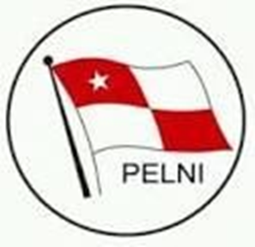
Logo merupakan sebuah simbol yang mangandung banyak arti dan filosofi. Logo diyakini memberikan efek pengakuan tertentu kepada setiap orang yang melihat atau memakai. Logo dapat mencerminkan identitas sebuah perusahaan dan dapat dijadikan ciri khas berupa warna dan bentuk logo tersebut.

Gambar 2.1 Logo PT. PELNI (Persero)
Sumber: Bagian SDM dan Umum

Filosofi logo PT Pelayaran Nasional Indonesia (Persero) adalah sebagai berikut :
1. Bendera melambangkan logo dalam pelayaran
2. Bintang melambangkan cita-cita setinggi langit
3. Warna merah berarti keberanian, melambangkan raga manusia
4. Warna putih berarti kesucian, melambangkan jiwa manusia

Sejarah dan Perkembangan

PT. Pelayaran Nasional Indonesia atau PT PELNI (Persero) adalah perusahaan pelayaran milik negara yang didirikan pada tanggal 28 April 1952 dan Perusahaan ini bergerak dibidang jasa transportasi kapal laut yang handal dan profesional dengan memberikan pelayanan terbaik bagi pelanggan.

PT. PELNI mengoperasikan armada kapal penumpang, kapal ferry cepat dan armada kapal barang. Perusahan kami melayani rute perjalanan domestik dan menyinggahi lebih dari 94 pelabuhan di seluruh pelosok Nusantara. Fasilitas dan layanan yang kami sediakan pada armada kapal dirancang untuk menjamin standar keselamatan dan kenyamanan bagi pelanggan dan kru laut, didukung oleh SDM yang profesional dan mengutamakan kepuasan pelanggan.

Dalam perkembangannya, PT. PELNI tidak hanya melayani jasa transportasi kapal laut. Didukung oleh Program Tol Laut dari Pemerintah, PT. PELNI saat ini mengoperasikan 8 (delapan) Kapal Tol Laut yag melayani angkutan/muatan kontainer berupa bahan makanan pokok maupun bahan bangunan untuk pembangunan infrastruktur. Selain itu PT. PELNI juga memiliki layanan Keagenan Kapal yang siap memenuhi segala kebutuhan kapal selama berada di perairan Indonesia. PT. PELNI juga mendukung pengembangan pariwisata bahari Indonesia dengan memberikan layanan paket wisata bahari ke pulau-pulau yang memiliki keindahan bawah laut dan pemandangan alam yang mengagumkan, seperti Kepulauan Raja Ampat, Wakatobi, Banda Neira, Pulau Komodo, Takabonerate, Karimun Jawa, Bunaken, Anambas, Derawan dan Tomini

Visi dan Misi PT. PELNI Surabaya
    - Visi
Menjadi perusahaan pelayaran dan logistik maritimterkemuka di Asia Tenggara.

Misi
      - Menjamin aksesibilitas masyarakat dengan mengelola angkutan laut untuk menunjang terwujudnya Wawasan Nusantara
      - Mengelola dan mengembangkan usaha logistik maritim di Indonesia dan Asia Tenggara
      - Meningkatkan nilai perusahaan melalui kreativitas, inovasi, digitalisasi proses bisnis, dan pengembangan sumber daya manusia untuk mencapai pertumbuhan yang berkesinambungan

      - Menjalankan usaha secara adil dengan memperhatikan azas manfaat bagi semua pemangku kepentingan dengan menerapkan prinsip good corporate governance
      - Berkontribusi positif terhadap negara dan karyawan, serta berperan aktif dalam pembangunan lingkungan dan pelayanan kepada masyarakat.

Lokasi PT. Pelni Surabaya
Perusahaan pelayaran Indonesia atau di kenal PT. PELNI membuka berbagai cabang seperti di cabang surabaya yang terletak di :
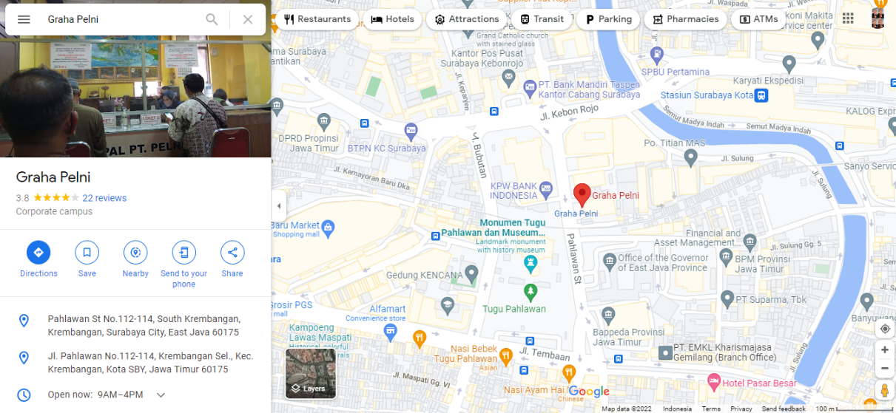
Jl. Pahlawan No.112-114, Krembangan Sel., Kec. Krembangan, Kota SBY, Jawa Timur 60175

Gambar 2.2 Lokasi PT. PELNI Surabaya
Sumber: Googe Maps

Struktur Organisasi PT. PELNI Surabaya

Organisasi adalah suatu proses penetapan pembagian pekerjaan yang dilakukan, pembagian tugas-tugas, tanggung jawab, dan wewenang serta penempatan hubungan antara unsur organisasi sehingga memungkinkan seorang bekerja sama secara efektif dalam pencapaian tujuan.

Organisasi yang baik akan memudahkan koordinasi dan komunikasi serta pengawasan atau semua aktivitas karyawan dalam mencapai tujuan perusahaan. Organisasi ini merupakan kegiatan kerjasama dua orang atau lebih yang berkoordinasi secara sadar. Adapun struktur organisasi PT. Semen Indonesia (Persero) Tbk adalah sebagai berikut

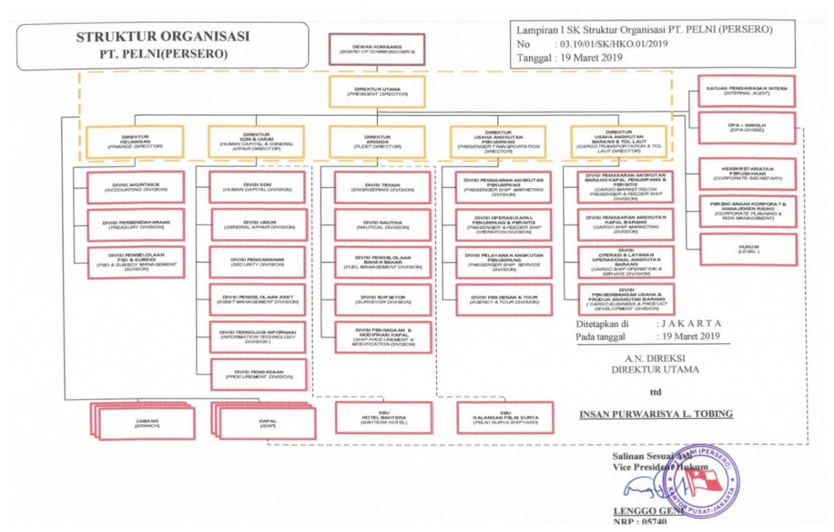
Gambar 2.3 Struktur Organisi PT. PELNI SURABAYA

Sumber: Pelni.co.id

Jasa Layanan Logistik
Untuk menunjang bisnis jasa logistik, saat ini PT PELNI memiliki 26 kapal penumpang; 5 kapal barang Tol Laut; 1 kapal ternak; dan 7 kapal barang komersial. Berikut pelayanan jasa logistik yang di berikan :

Reefer Container

Pengiriman muatan beku ke seluruh pelabuhan singgah kapal PELNI menggunakan reefer container dengan pilihan kapasitas 10 dan 20 TEUs.

General Cargo

Pengangkutan muatan curah ke seluruh pelabuhan singgah kapal PELNI.

Angkutan Kendaraan

Pengiriman angkutan kendaraan, baik roda dua, empat maupun truk menggunakan kapal PELNI tipe 3 in 1 ke pelabuhan-pelabuhan yang disinggahi.

Red Pack

Pengiriman paket barang dengan kapal PELNI hingga ke tangan penerima

dengan batasan dimensi 100x50x50cm atau berat maksimal 120kg.

Dry Container

Pengiriman muatan ke seluruh pelabuhan singgah kapal PELNI menggunakan container dengan pilihan kapasitas 10 dan 20 TEUs.

BAB III

TINJAUAN PUSTAKA

Metode Seven Basic Quality Tools
Seven tools merupakan 7 alat yang digunakan untuk mengendalikan kualitas atau mutu suatu produk. Alat-alat tersebut adalah sebagai berikut :
    - Lembar Pemeriksaan (Check Sheet)
    - Diagram Sebab-akibat (Cause and Effect Diagram)
    - Diagram Pareto (Pareto Analysis)
    - Peta Kendali (Control Chart )
    - Diagram Sebar (Scatter Diagram)
    - Diagram Alir / Diagram Proses (Process Flow Chart)
    - Histogram

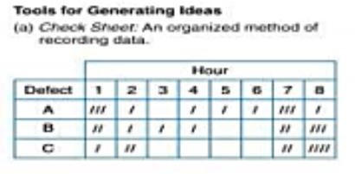
Lembar Pemeriksaan (Check Sheet)
Gambar 3.1 Check Sheet
Menurut Yuwono (2013) Check Sheet atau lembar pemeriksaan merupakan alat pengumpul dan penganalisis data yang disajikan dalam bentuk tabel yang berisi data jumlah barang yang diproduksi dan jenis ketidaksesuaian beserta dengan jumlah yang dihasilkannya. Tujuan digunakannya check sheet ini adalah untuk mempermudah proses pengumpulan data dan analisis, serta untuk mengetahui area permasalahan
berdasarkan frekuensi dari jenis atau penyebab dan mengambil keputusan untuk melakukan perbaikan atau tidak. Pelaksanaannya dilakukan dengan

cara mencatat frekuensi munculnya karakteristik suatu produk yang berkenaan dengan kualitasnya. Data tersebut digunakan sebagai dasar untuk mengadakan analisis masalah kualitas. Adapun manfaat dipergunakannya check sheet yaitu sebagai alat untuk:
      - Mempermudah pengumpulan data terutama untuk mengetahui bagaimana suatu masalah terjadi.
      - Mengumpulkan data tentang jenis masalah yang sedang terjadi.
      - Menyusun data secara otomatis sehingga lebih mudah untuk dikumpulkan.
      - Memisahkan antara opini dan fakta

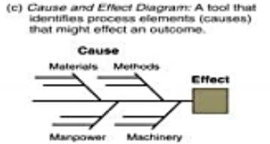
    - Diagram Sebab-akibat (Cause and Effect Diagram)

Gambar 3.2 Cause and Effect Diagram
Mustofa (2014) menjelaskan bahwa diagram tulang ikan (fishbone chart) berguna untuk memperlihatkan faktor-faktor utama yang berpengaruh pada kualitas dan mempunyai akibat pada masalah yang kita
pelajari. Selain itu kita juga dapat melihat faktor-faktor yang lebih terperinci yang berpengaruh dan mempunyai akibat pada faktor utama tersebut yang dapat kita lihat dari panah-panah yang berbentuk tulang ikan pada diagram fishbone tersebut. Diagram sebab akibat ini pertama kali dikembangkan pada tahun 1950 oleh seorang pakar kualitas dari Jepang yaitu Dr. Kaoru Ishikawa yang menggunakan uraian grafis dari unsur- unsur proses untuk menganalisa sumber – sumber potensial dari penyimpangan proses.

Faktor-faktor penyebab utama ini dapat dikelompokkan dalam :
      - Material / bahan baku
      - Machine / mesin
      - Man / tenaga kerja
      - Method / metode
      - Environment / lingkungan
Adapun kegunaan dari diagram sebab akibat adalah:
- Membantu mengidentifikasi akar penyebab masalah.
- Menganalisa kondisi yang sebenarnya yang bertujuan untuk memperbaiki
peningkatan kualitas.
- Membantu membangkitkan ide-ide untuk solusi suatu masalah.
- Membantu dalam pencarian fakta lebih lanjut.
- Mengurangi kondisi-kondisi yang menyebabkan ketidaksesuaian produk dengan keluhan konsumen.
- Menentukan standarisasi dari operasi yang sedang berjalan atau yang akan dilaksanakan.
- Sarana pengambilan keputusan dalam menentukan pelatihan tenaga kerja.
- Merencanakan tindakan perbaikan.
Langkah-langkah dalam membuat diagram sebab akibat adalah sebagai berikut :
- Mengidentifikasi masalah utama.
- Menempatkan masalah utama tersebut disebelah kanan diagram.
- Mengidentifikasi penyebab minor dan meletakannya pada diagram utama.
- Mengidentifikasi penyebab minor dan meletakannya pada penyebab mayor.
- Diagram telah selesai, kemudian dilakukan evaluasi untuk menentukan penyebab sesungguhnya.

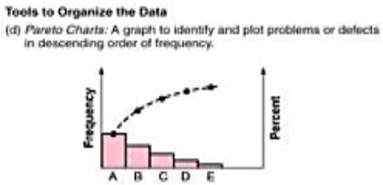
    - Diagram Pareto (Pareto Analysis)
Gambar 3.3 Pareto Analysis
Yemima (2014) menjelaskan bahwa diagram pareto pertama kali diperkenalkan oleh Alfredo Pareto dan digunakan pertama kali oleh Joseph Juran. Diagram pareto adalah grafik balok dan grafik baris yang menggambarkan perbandingan masingmasing jenis data terhadap keseluruhan. Dengan memakai diagram Pareto, dapat terlihat masalah mana yang dominan sehingga dapat mengetahui prioritas penyelesaian masalah.
Fungsi diagram pareto adalah untuk mengidentifikasi atau menyeleksi masalah utama untuk peningkatan kualitas dari yang paling besar ke yang paling kecil. Kegunaan diagram pareto adalah :
      - Menunjukkan masalah utama.
      - Menyatakan perbandingan masing-masing persoalan terhadap keseluruhan.
      - Menunjukkan tingkat perbaikan setelah tindakan perbaikan pada daerah yang terbatas.
      - Menunjukkan perbandingan masing-masing persoalan sebelum dan setelah perbaikan.
Diagram Pareto digunakan untuk mengidentifikasikan beberapa permasalahan yang penting, untuk mencari cacat yang terbesar dan yang paling berpengaruh. Pencarian cacat terbesar atau cacat yang paling berpengaruh dapat berguna untuk mencari beberapa wakil dari cacat yang

teridentifikasi, kemudian dapat digunakan untuk membuat diagram sebab akibat.
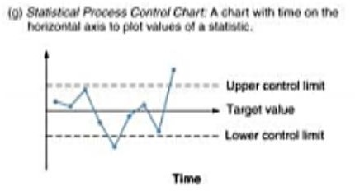
    - Peta Kendali (Control Chart )
Gambar 3.4 Control Chart
Peta kendali adalah suatu alat yang secara grafis digunakan untuk memonitor dan mengevaluasi apakah suatu aktivitas / proses berada dalam pengendalian kualitas secara statistika atau tidak sehingga dapat memecahkan masalah dan menghasilkan perbaikan kualitas. Peta kendali menunjukkan adanya perubahan data dari waktu ke waktu, tetapi tidak menunjukkan penyebab penyimpangan meskipun penyimpangan itu akan terlihat pada peta kendali. Manfaat dari peta kendali adalah untuk:
      - Memberikan informasi apakah suatu proses produksi masih berada di dalam batasbatas kendali kualitas atau tidak terkendali.
      - Memantau proses produksi secara terus- menerus agar tetap stabil.
      - Menentukan kemampuan proses (capability process).
      - Mengevaluasi performance pelaksanaan dan kebijaksanaan pelaksanaan proses produksi.
      - Membantu menentukan kriteria batas penerimaan kualitas produk sebelum dipasarkan.

Peta kendali digunakan untuk membantu mendeteksi adanya penyimpangan dengan cara menetapkan batas-batas kendali:
- Upper control limit / batas kendali atas (UCL) Merupakan garis batas atas untuk suatu penyimpangan yang masih diijinkan.
- Central line / garis pusat atau tengah (CL) Merupakan garis yang melambangkan tidak adanya penyimpangan dari karakteristik sampel.
- Lower control limit / batas kendali bawah (LCL) Merupakan garis batas bawah untuk suatu penyimpangan dari karakteristik sampel.

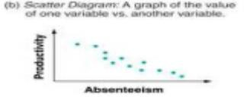
    - Diagram Sebar (Scatter Diagram)
Gambar 3.5 Scatter Diagram
Scatter diagram atau disebut juga dengan peta korelasi adalah grafik yang menampilkan hubungan antara dua variabel apakah hubungan antara dua variabel tersebut kuat atau tidak yaitu antara faktor proses yang mempengaruhi proses dengan kualitas produk. Pada dasarnya diagram sebar merupakan suatu alat interpretasi data yang digunakan untuk menguji bagaimana kuatnya hubungan antara dua variabel dan menentukan jenis hubungan dari dua variabel tersebut, apakah positif, negatif, atau tidak ada hubungan. Dua variabel yang ditunjukkan dalam diagram sebar dapat berupa karakteristik kuat dan faktor yang mempengaruhinya.

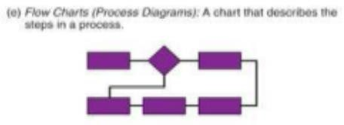
    - Diagram Alir / Diagram Proses (Process Flow Chart)
Gambar 3.6 Process Flow Chart
Diagram Alir secara grafis menyajikan sebuah proses atau sistem dengan menggunakan kotak dan garis yang saling berhubungan. Diagram ini cukup sederhana, tetapi merupakan alat yang sangat baik untuk mencoba memahami sebuah proses atau menjelaskan langkah langkah sebuah proses. Diagram Alir dipergunakan sebagai alat analisis untuk:
      - Mengumpulkan data mengimplementasikan data juga merupakan ringkasan visual dari data itu sehingga memudahkan dalam pemahaman.
      - Menunjukkan output dari suatu proses.
      - Menunjukkan apa yang sedang terjadi dalam situasi tertentu sepanjang waktu.
      - Menunjukkan kecenderungan dari data sepanjang waktu.
      - Membandingkan dari data periode yang satu dengan periode lain, juga memeriksa perubahan-perubahan yang terjadi.

Histogram
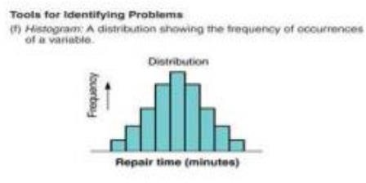

Gambar 3.7 Histogram

Histogram adalah suatu alat yang membantu untuk menentukan variasi dalam proses. Berbentuk diagram batang yang menunjukkan tabulasi dari data yang diatur berdasarkan ukurannya. Tabulasi data ini umumnya dikenal sebagai distribusi frekuensi. Histogram menunjukkan karakteristik-karakteristik dari data yang dibagibagi menjadi kelas-kelas. Histogram dapat berbentuk “normal” atau berbentuk seperti lonceng yang menunjukkan bahwa banyak data yang terdapat pada nilai rata ratanya. Bentuk histogram yang miring atau tidak simetris menunjukkan bahwa banyak data yang tidak berada pada nilai rata-ratanya tetapi kebanyakan datanya berada pada batas atas atau bawah. Manfaat histogram adalah:
      - Memberikan gambaran populasi.
      - Memperlihatkan variabel dalam susunan data.
      - Mengembangkan pengelompokkan yang logis.
      - Pola-pola variasi mengungkapkan fakta-fakta produk tentang proses.

Kapal

Menurut Undang-undang nomor 17 tahun 2008 tentang pelayaran, definisi kapal adalah kendaraan air dengan bentuk dan jenis tertentu, yang digerakkan dengan tenaga angin, tenaga mekanik, dan energi lainnya, ditarik atau ditunda, termasuk kendaraan yang berdaya dukung dinamis, kendaraan dibawah permukaan air, serta alat apung dan bangunan terapung yang dapat berpindah-pindah.Oleh karena itu kapal yang digunakan untuk keperluan transportasi antara pulau maupun untuk keperluan ekploitasi hasil laut, harus memenuhi persyaratan kelayakan laut. Adapun kelayakan laut kapal adalah kendaraan kapal yang memenuhi persyaratan keselamatan kapal pencegahan pencemaran perairan dari kapal, pengawakan, garis muat, pemuatan, kesejahteraan awak kapal, dan kesehatan penumpang, status hukum kapal. Maka kapal merupakan salah satu sarana transportasi yang sangat penting, terutama bagi negara maritim, terutama negara Indonesia.

Jenis-jenis Kapal Barang

Kapal Barang Biasa adalah kapal yang melakukan pelayaran dengan jadwal tetap dan biasanya membawa muatan umum atau barang dalam partai yang tidak begitu besar.

General Cargo Carrier adalah jenis kapal ini laut ini mengangkut muatan umum (general cargo), yang terdiri dari bermacam - macam barang dalam bentuk potongan maupun dibungkus, dalam peti, keranjang, dan lain-lain.

Bulk Cargo Carrier adalah jenis kapal laut ini mengangkut muatan curah dengan jumlah banyak dalam sekali jalan.

Kapal Tanker adalah kapal laut jenis ini untuk mengangkut muatan cair.

Combination Carrier adalah kombinasi kapal tanker dan dry bulk, dengan tujuan bila return cargo tidak ada maka bisa di muati dry bulkcargoes.

Off shore Supply Ship adalah kapal laut jenis ini untuk mengangkat bahan / peralatan, makanan, dan lain-lain untuk anjungan.

Special Designed Ship adalah kapal laut ini khusus dibangun untuk muatan tertentu, seperti daging, LNG, misalnya refrigerated cargo carrier, liquid gas carrier, dan sebagainya.

Kapal container atau kapal cellular container adalah kapal laut ini untuk mengangkut muatan general cargo yang dimasukkan ke dalam container atau muatan yang perlu di bekukan dalam reefer container.

Bongkar Muat

Sudjatmiko F.D.C (1992:111) mendefinisikan pengertian bongkar muat adalah kegiatan menurunkan muatan – muatan dari dalam palka kapal ke atas dermaga atau langsung ke alat angkut atau ke tongkang, sedangkat muat yaitu sebaliknya kegiatan menaikan muatan dari atas dermaga atau dari alat angkut ke dalam palka kapal.

Muatan

Muatan kapal adalah segala macam barang dan barang dagangan ( goods & merchandise ) yang diserahkan kepada pengangkut untuk diangkut dengan kapal, guna diserahkan di pelabuhan tujuan yang kemudian diserahkan kepada pemilik barang”.

Pengelompokan muatan berdasarkan jenis pengapalan adalah :

Muatan Sejenis ( Homogenous Cargo ) Adalah semua muatan yang dikapalkan secara bersamaan dalam suatu kompartemen atau palka dan tidak dicampur dengan muatan lain tanpa adanya penyekat muatan dan dimuat secara curah maupun dengan kemasan tertentu.
      - Muatan campuran ( Heterogenous Cargo ) Muatan terdiri dari berbagai jenis dan sebagian besar menggunakan kemasan atau dalam bentuk satuan unit ( bag, pallet, drum ) disebut juga dengan muatan general cargo.
Pengelompokan muatan berdasarkan jenis kemasannya :
    - Muatan Unitized Yaitu muatan dalam unit –unit dan terdiri dari beberapa jenis muatan dan digabung dengan menggunakan pallet, bag, karton, karung atau pembungkus lainnya sehingga dapat disusun dengan menggunakan pengikat.
    - Muatan Curah ( Bulk Cargo ) Muatan curah adalah muatan yang diangkut melalui laut dalam junmlah besar. Pengertian Muatan Curah menurut Sudjatmiko (67) adalah : “ Muatan Curah ( bulk cargo ) adalah muatan yang terdiri dari suatu muatan yang tidak dikemas yang dikapalkan sekaligus dalam jumlah besar Dari kedua pendapat diatas dapat disimpulkan bahwa muatan bulk cargo ini tidak menggunakan pembungkus dan dimuat kedalam ruangan palka kapal tanpa menggunakan kemasan dan pada umumnya dimuat dalam jumlah banyak dan homogen.
Pengelompokan muatan berdasarkan sifat muatan :
      - Muatan sensitive
      - Muatan Mengganggu
      - Muatan Berbahaya
      - Muatan Berharga
      - Muatan Rahasia
      - Muatan Dingin
      - Muatan Hewan/ternak

BAB 4
PEMBAHASAN

- Stuktur Organisasi Unit Kerja

DIVISI
PELAYANAN
DIVISI
OPERASIONAL
DEPARTMENT
TOL LAUT
DIVISI
BONGKAR MUAT

Gambar 4.1 Struktur Kerja Department Tol Laut

Department Tol Laut adalah sebuah progam yang di buat oleh pemerintah untuk melayani masyrakat Indonesia hingga ke plosok negeri dan pemerintah Indonesia menunjuk PT. PELNI sebagai pelaksana program yang di bentuk, di dalam department tersebut memiliki beberapa divisi yang membangun kelancaran program tersebut seperti :
- Divisi Operasional
- Divisi Pelayanan
- Divisi Bongkar dan muat

- Penjelasan Singkat Divisi Pada Department
Departmen Tol laut memiliki beberapa divisi dan melaksanakan tugas masing – masing yang telah di sesuaikan dengan pekerjaan masing :
- Divisi Operasinal adalah divisi yang di khusus kan untuk menjalan kan proses secara langsung di lapangan atau pelabuhan agar kapal yang dimiliki PT. PELNI bisa sandar di pelabuhan yang di tuju dan melakukan prose bongkar muat
- Divisi pelayanan adalah sebuah divisi yang di tujukan sebagai costumer service kepada konsumen Tol Laut, kru kapal, dan dokumen kapal
- Divisi bongkar muat adalah divisi yang diberikan tugas untuk melakukan proses bongkar

muat pada kapal PT. PELNI dan menyiapkan material handling untuk

- Tujuan Khusus
- Tujuan Penelitian
Adapun tujuan dari penelitian yang kami amati dalam proses praktik kerja lapang, sebagai berikut :
- Menganalisis permasalahan dari proses bongkar dan muat pada saat kapal yang sandar di pelabuhan.
- Memecahkan permasalahan yang ada di proses bongkar dan muat sehingga memberikan solusi untuk metode selanjut nya

- Metode Penelitian
Metode yang digunakan dalam penelitian ini adalah Metode Seven Basic Quality Tools. Metode tersebut digunakan karena dinilai cocok sebagai metode pemecahan masalah pelayanan Tol Laut di PT. PELNI SURABAYA.

- Analisa dan Pembahasan
Selama kegiatan kerja praktik yang kami laksanakan sebagai syarat kelulusan, tema yang diangkat pada penelitian ini adalah Implementasi seven basic quality tools untuk meningkatkan pelayanan Tol Laut di PT. PELNI SURABAYA. Tugas yang diperoleh adalah mengimplementasikan Seven Basic Tools untuk meningkatkan pelayanan Tol Laut dan yang kami harapkan dalam penerapan metode ini adalah jadwal kapal lebih tertata dengan baik agar waktu sandar di pelabuhan tidak memakan biaya yang cukup banyak. Data didapatkan dari hasil wawancara dengan kepala operasional Tol Laut.

      - Visualisasi Pelayanan Tol Laut Terdahulu

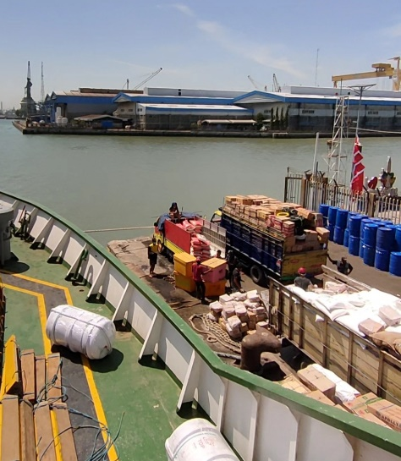
Gambar 4.2 Gambar layout bongkar muat di kapal
Kapal hanya mengangkut bahan pokok saja karena sudah di tetapkan pada peraturan Tol Laut, layout bongkar dan muat di pelabuhan masih belum tertata dengan baik sehingga menyebabkan waktu yang tidak efesien.
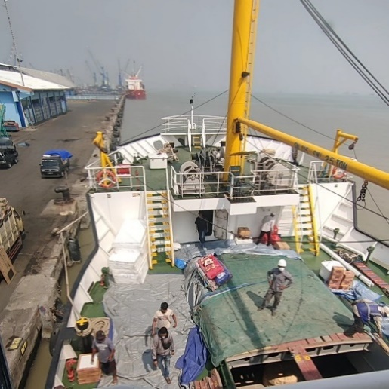
Gambar 4.3 Penataan Barang Diatas Kapal
Dalam penataan barang dapat dilihat pada gambar masih banyak menggunakan tenaga manusia yang arti nya masih manual padahal sudah di sediakan crane pengangkut, penataan barang pun belum dengan layout yang sudah dianjurkan dari pihak kapal.

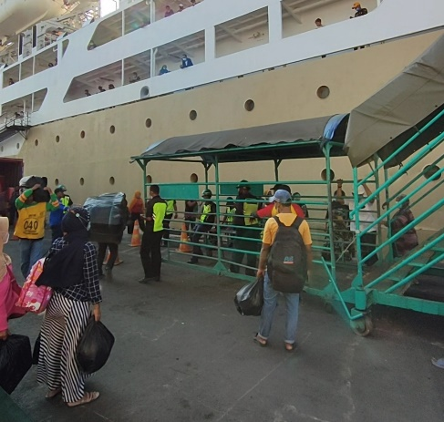
Gambar 4.4 Penumpang Kapal Perintis
Penumpang kapal yang ingin naik kedalam kapal masih sering menumpuk sehingga menyebabkan antrian yang cukup panjang dan jalur penumpang sering kali digunakan juga sebagai pintu masuk untuk bongkar muat barang sehingga dapat menyebabkan tingkat kepuasan konsumen menurun.

      - Model Pelayanan Tol Laut Terdahulu
- Proses penerimaan data kapal sandar
Gambar diatas menjelaskan bagaimana proses kapal melakukan bongkar muat, dapat dilihat bahwa saat kapal dating dengan mengangkut barang dari tempat asal ataupun datang dengan kondisi kosng muatan, kepala operasinal akan menuju anjungan kapal untuk menerima dokumen izin sandar serta bongkar muat, kemudian dilakukan pemeriksaan oleh staff operasional, para penumpang dizin kan untuk turun dari kapal atau naik ke kapal, barang yang ada di kapal akan diakukan bongkar oleh para buruhdan diawasi oleh mulaim atau anak buah kapal dalam penataan layout barang diatas kapal.
Berikut adalah rincian kegiatan bongkar muat kapal perintis :
Gmabr 4.5 Proses Pelayanan Tol Laut

    - Penerapan Seven Basic Quality Tools
Dari wawancara yang telah dilakukan kepada kepala operasional Tol Laut, didapatkan masalah yaitu proses bongkar muat diatas kapal terlalu lama dan meyebabkan banyak proses yang harus dilakukan sehingga jadwal kapal harus berubah karena terlambat nya kapal untuk berlayar melanjutkan rute selanjutnya. Maka dari itu, peneliti menggunakan Seven Basic Quality Tools untuk mengurangi hal – hal yang bisa dipercepat agar proses pelayanan Tol Laut menjadi lebih cepat, dan jadwal kapal tidak beruah karena keterlambatan berlayar Dari 7 alat yang tersedia di Seven Basic Quality Tools peneliti menggunakan 2 alat yang memungkinkan diterpakan pada pemecahan masalah ini, yaitu:
- Fisbone Diagram
Diagram ini berguna untuk memperlihatkan faktor-faktor utama yang berpengaruh pada kualitas dan mempunyai akibat pada masalah yang kita pelajari. Selain itu kita juga dapat melihat faktor-faktor yang lebih terperinci yang berpengaruh dan mempunyai akibat pada faktor utama tersebut yang dapat kita lihat dari panah-panah yang berbentuk tulang ikan pada diagram fishbone tersebut. Berikut untuk fishbone diagram untuk permasalahan ini.
Gmabr 4.6 FishBone Diagram Tol Laut
Dapat dilihat pada gambar dapat dijelaskan yaitu layout diatas kapal masih belum tertata dengan baik meski sudah diawasi oleh anak buah kapal, waktu yang dibutuhkan dalam proses-proses terlalu lama, manusia yang kurang kompeten dalam pekerjaan karena belum dilatih nya tenaga khusus, dan metode yang di terpkan masih manual

- Diagram pareto
Diagram pareto merupakan grafik balok dan grafik baris yang menggambarkan perbandingan masingmasing jenis data terhadap keseluruhan. Dengan memakai diagram Pareto, dapat terlihat masalah mana yang dominan sehingga dapat mengetahui prioritas penyelesaian masalah. Berikut untuk diagram pareto dari permasalahan yang ada di kapal.
Dari data yang diperoleh dari hasil wawancara dengan kepala operasional Tol Laut, data tersebut diolah dengan diubah menjadi tabel yang akan digunakan sebagai sumber pembuatan diagram pareto, setiap kegiatan diperhatikan waktu yang dibutuhkannya, kemudian semua waktu kegiatan dijumlahkan, dan dicari presentase waktu dari setiap kegiatan terhadap total waktu kegiatan. Lalu seluruh waktu tersebut di kumulatifkan dan dicari presentase kumulatif dari seluruh kegiatan, sehingga diketahui kegiatan apa yang memiliki waktu terbanyak, sehingga dari hasil itu, peneliti dapat membuat skema baru atau layout pelayanan baru, agar waktu dari kegiatan tersebut dapat dikurangi. Berikut untuk tabel dari waktu kegiatan yang ada pada pelayanan Tol Laut.
Gambar 4.7 Tabel Diagram Pareto Permasalahan pelayanan Tol Laut

Gambar 4.8 Diagram pareto Permasalahan pelayanan Tol Laut

Dari gambar diatas dapat dilihat proses pelayanan bongkar muat yang dilakukan PT. PELNI sebagai pelaksana program Tol Laut. Kegiatan yang dilakukan adalah proses bongkar muat di pelabuhan tanjung perak dan jika dilihat waktu total yang dibutuhkan dalam proses bongkar muat memakan waktu yang cukup lama namun pemeriksaan berkas kapal juga memakan waktu karena masih manual jika dibandingkan dengan proses lain nya yang sedikit memakan waktu yaitu di proses tambat kapal.
    - Visualisasi Pelayanan Tol Laut Terbaru
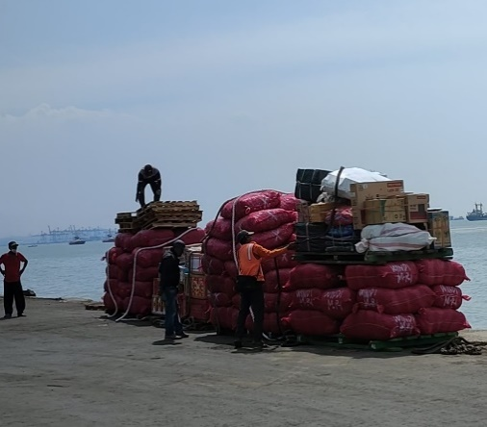
Dari hasil analisa data dan pembahasan, didapatkan pelayanan bongkar muat terbaru yaitu sebagai berikut :
Gambar 4.9 Penataan barang saat kapal akan sandar
Barang yang akan dimuat diatas kapal sudah di tata terlebih dahulu oleh para sehingga barang yang akan dinaikan ke atas kapal berbaris rapi dan material handling seperti forklift memiliki akses yang luas.
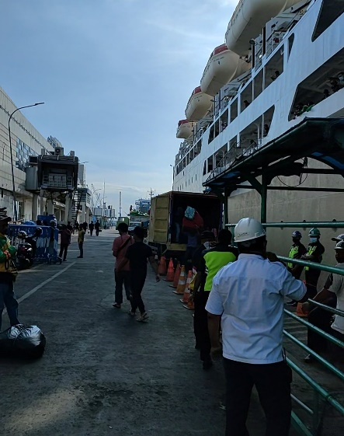

Gambar 4.10 Barang Masuk ke Kapal

Barang dengan volume kecil atau curah sudah memiliki jalur khusus untuk masuk ke dalam kapal dan tidak menganggu penumpang saat naik atau turun dari kapal.
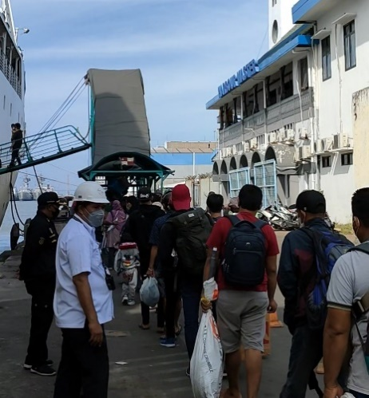
Gambar 4.11 Penumpang Masuk ke Kapal
Penumpang naik dengan jalur yang berbeda dari jalur bongkar muat barang dan dapat dilihat penumpang berbaris dengan tertata sehingga tidak menimbulkan keramaian serta sudah di awasi oleh staff Tol Laut.

Hasil Pengelolaan Data
Dari hasil pengelolaan data yang kami oleh diperoleh mendapatkan nilai total sebesar 363 Menit untuk semua proses yang dilakukan, dan diagram pareto memiliki grafik yang sangat signifikan karena ada satu proses yang memakan waktu lama sehingga mempengaruhi pelayanan Tol Laut.
Di tools fishbone di dapatkan empat faktor yang mempengaruhi pelayanan Tol Laut seperti layout yang kurang baik, manusia yang kurang kompeten atau belum memahami tentang proses bongkar muat, waktu yang dibutuhkan juga akan lama jika keempat faktor tersebut memiliki dampak yang cukup besar bagi pelayanan, dan yang terkahir adalah metode yang di terapkan masih manual

BAB 5
KESIMPULAN DAN SARAN

- Kesimpulan
Kesimpulan dari kerja praktik ini adalah sebagai berikut:
1. Permasalahan yang ada di pelayan Tol Laut adalah lambatnya pelayanan yang ada pada proses bongkar muat dan mengakibatkan banyak waktu terbuang, serta menyebabkan jadwal kapal menjadi lebih lama.
2. Untuk menanggulangi permasalahan yang ada pada Tol Laut, digunakan metode seven basic quality tools yang dapat mengetahui apa saja yang perlu diperbaiki, dan akhirnya saat diterapkan pada permasalahan ini.
- Saran
Saran untuk peneliti selanjutnya diharapkan dapat memberikan ide dan inovasi untuk pelayanan gudang consumable PT. PELNI agar pelayanan Tol Laut bisa lebih efektif dan efisien.

DAFTAR PUSTAKA

Heragu,S,S.2008.Facilities Design.3rd ed.United States of America: Taylor & Francis.
Martopo, Arso dan Soegiyanto. 2004. Penanganan dan Pengaturan Muatan. Semarang: Politeknik Ilmu Pelayaran Semarang.
Murnawan, Mustofa.2014.Perencanaan Produktivitas Kerja dari Hasil Evaluasi Produktivitas dengan Metode Fishbone di Perusahaan Percetakan Kemasan PT.X.Jurnal.Universitas 17 Agustus 1945 Surabaya.
Purnomo, H.2004.Perencanaan dan perancangan Fasilitas. Yogyakarta:Graha Ilmu.
Yuwono, Muhammad.2013. Proses Produksi dan Pengendalian Kualitas Produksi Cat Palstik di PT.Propan Raya Lcc.
Yemima.2014.Penerapan Peta Kendali Demarit dan Diagram Pareto pada Pengontrolan Kualitas Produksi.Skripsi S1.Universitas Mulawarman,

LAMPIRAN

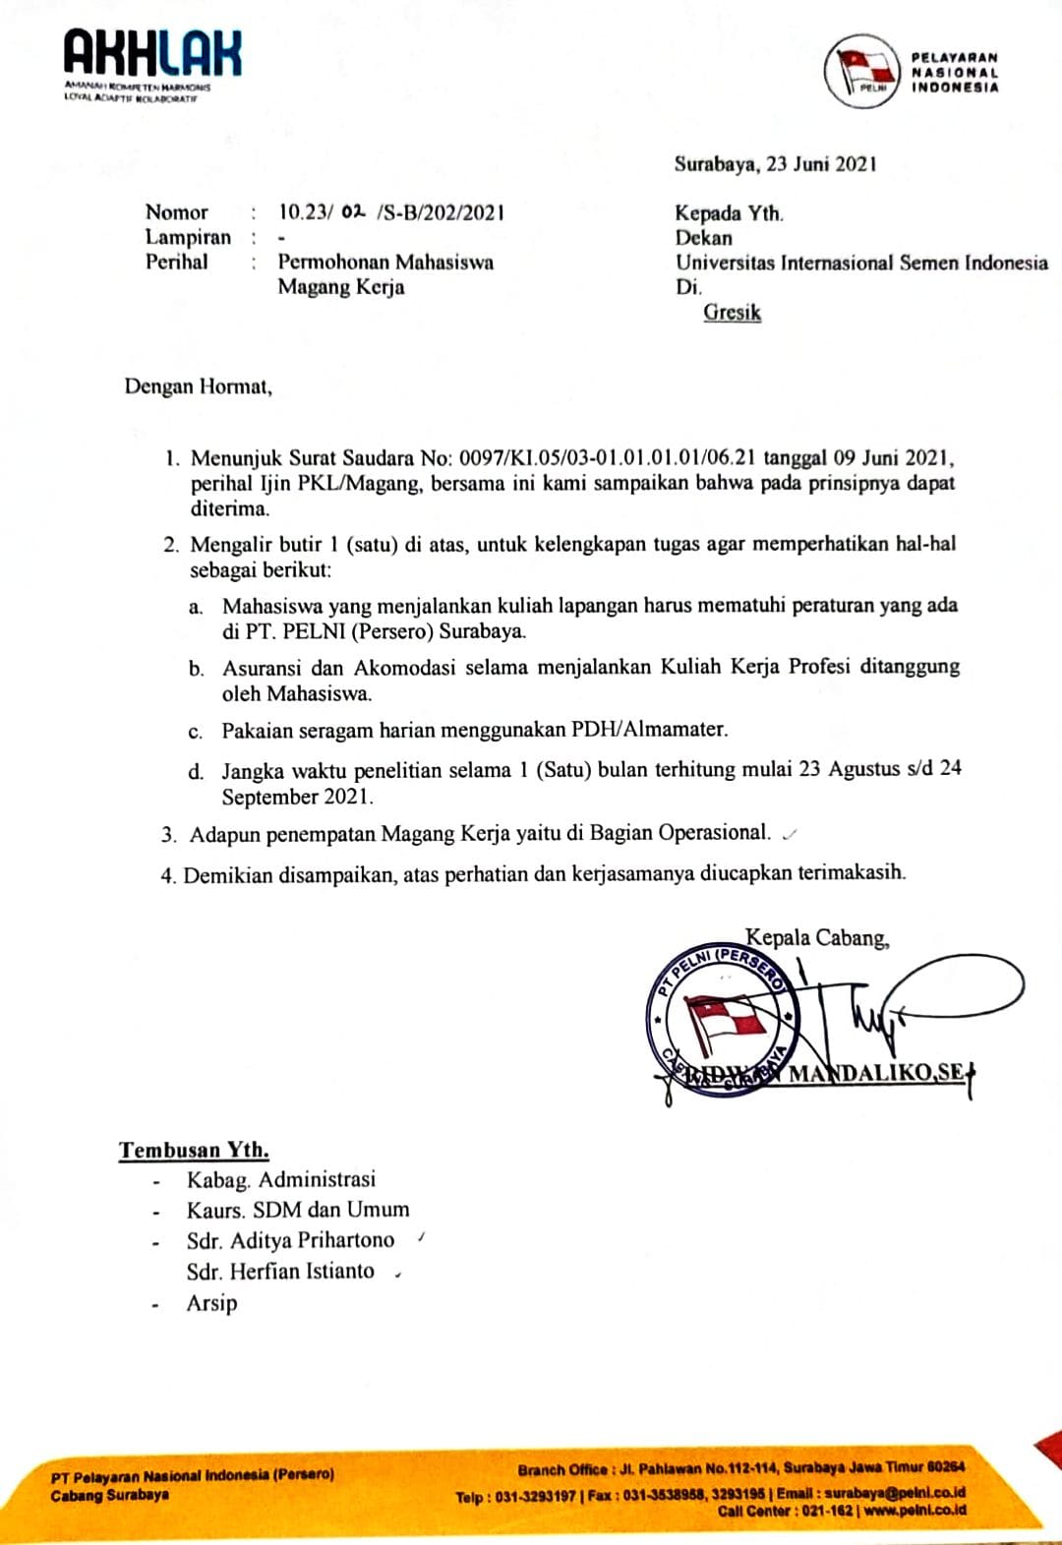

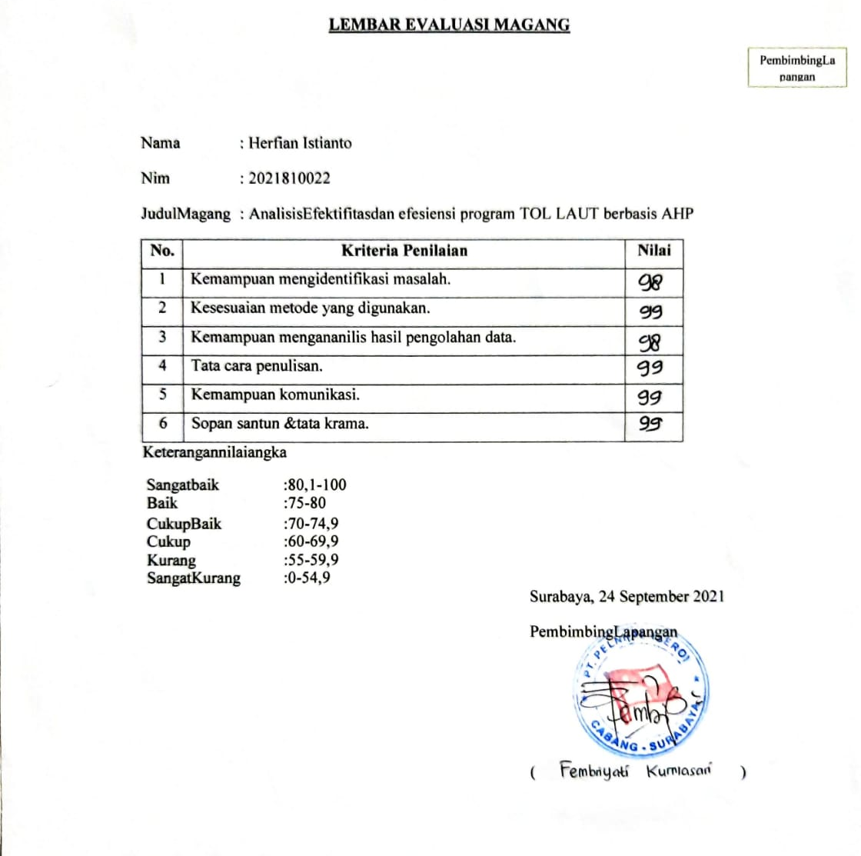

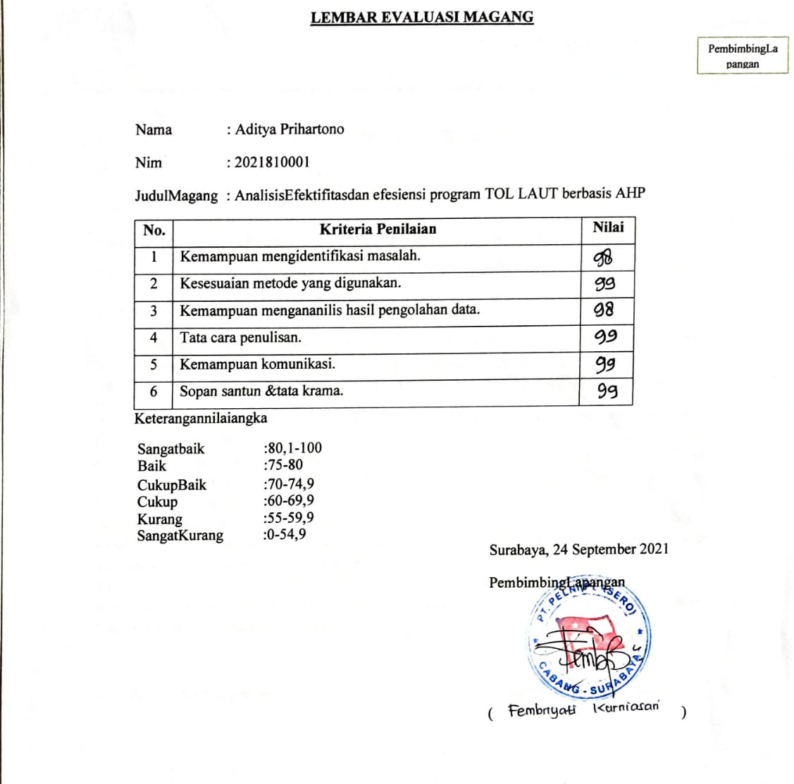

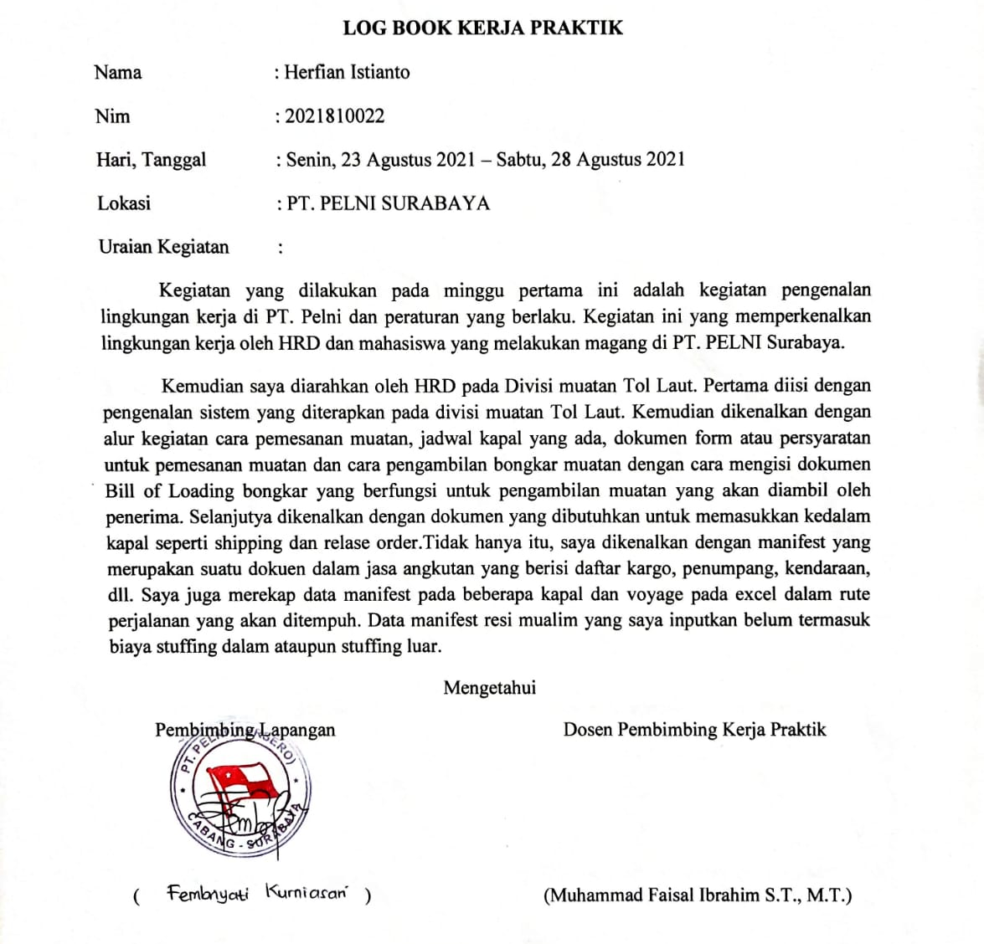

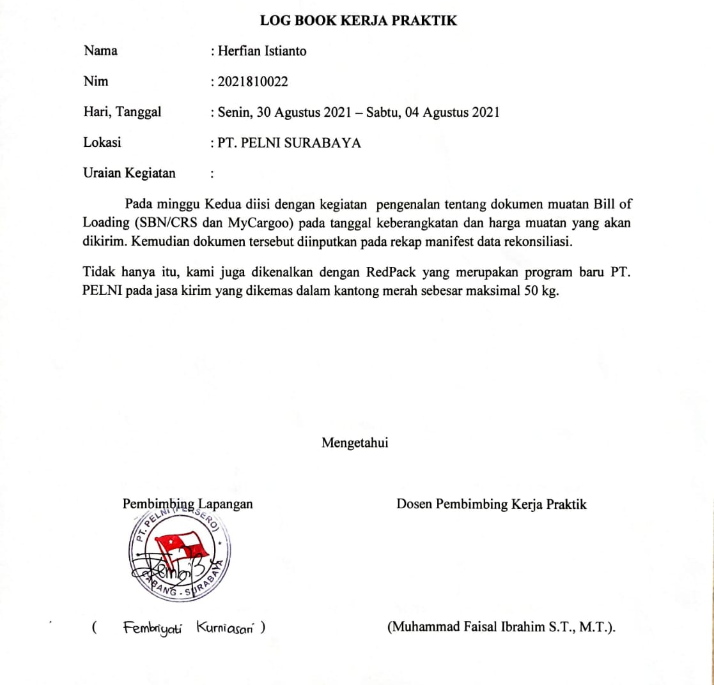

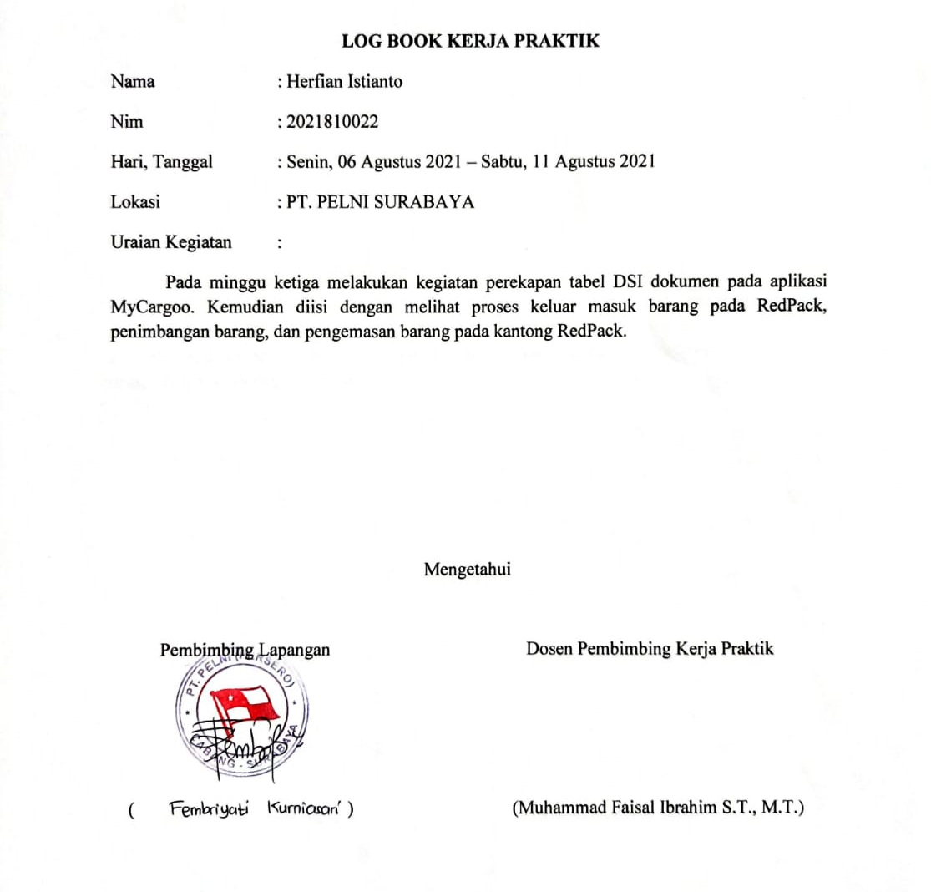

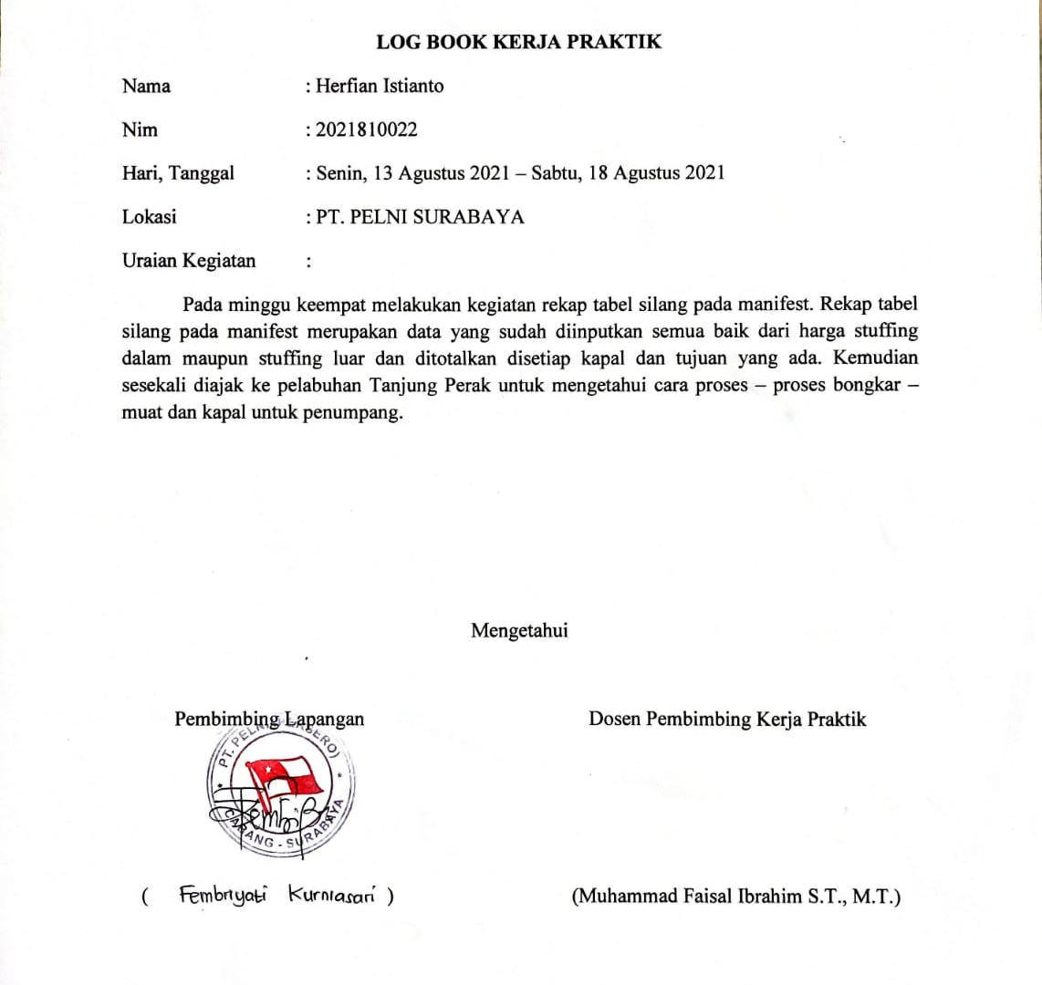

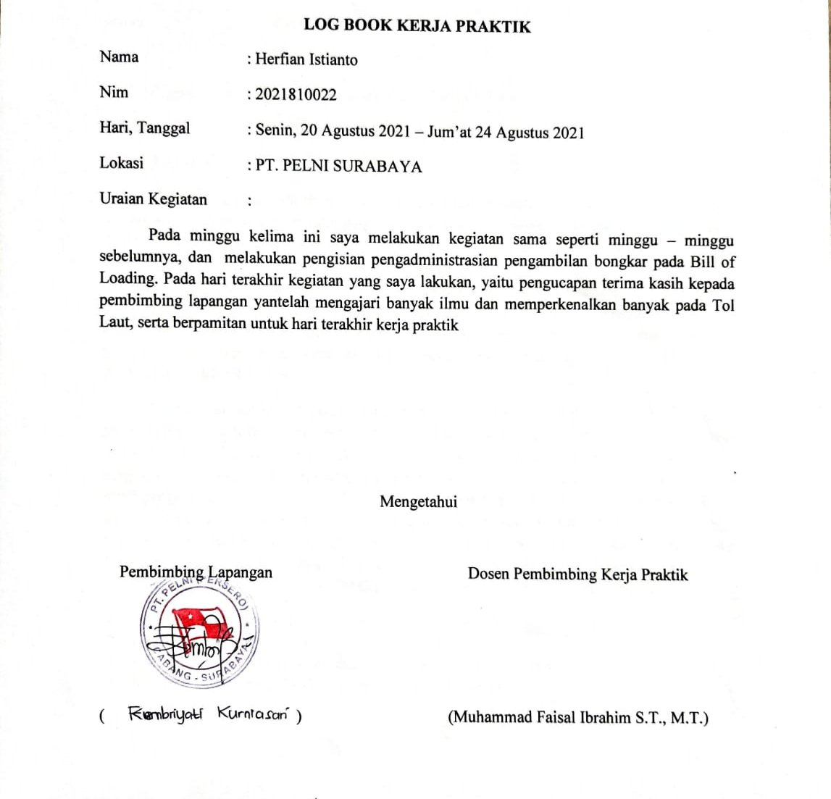

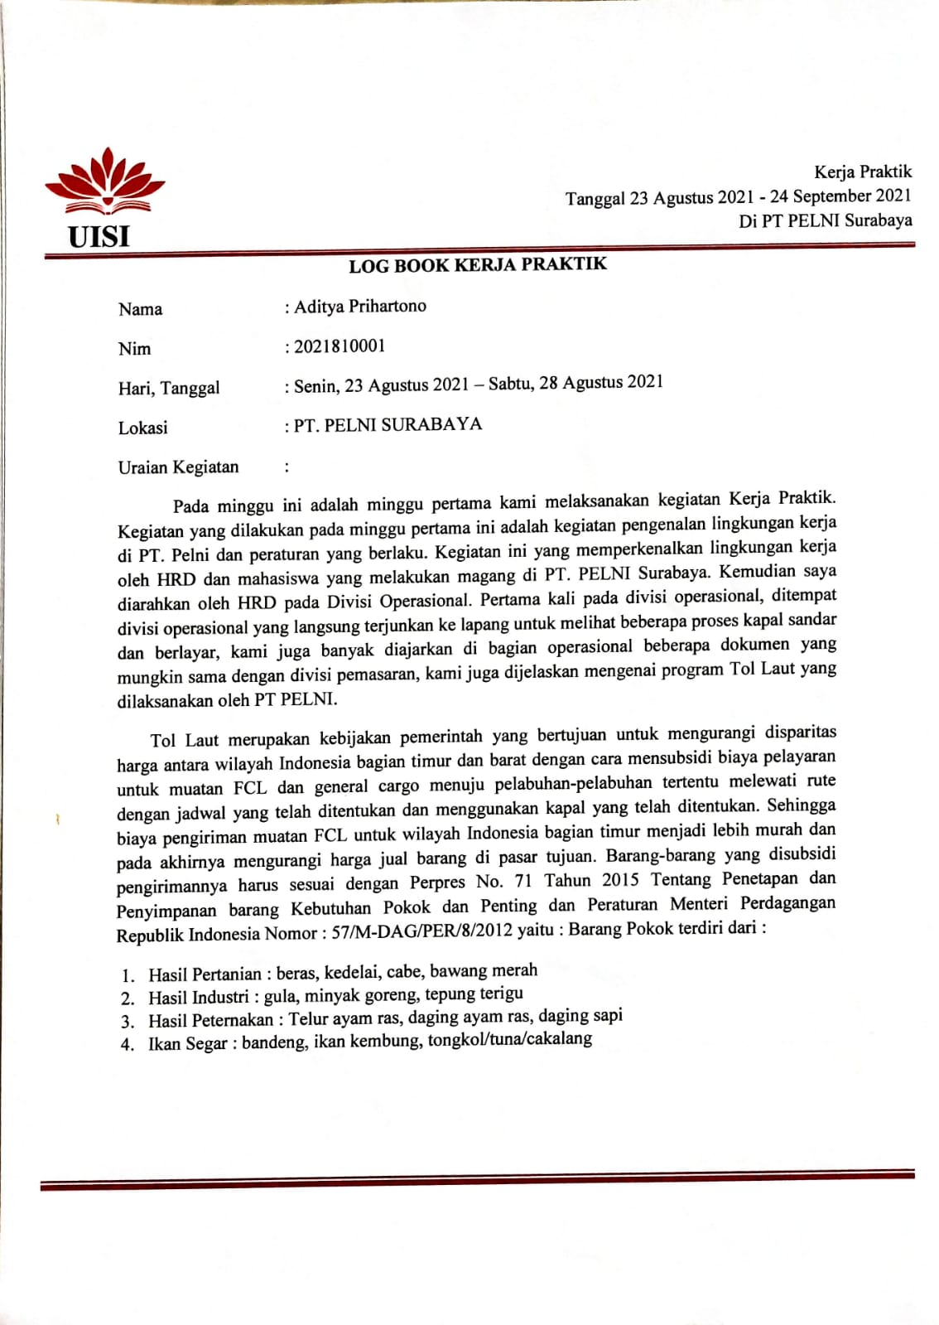

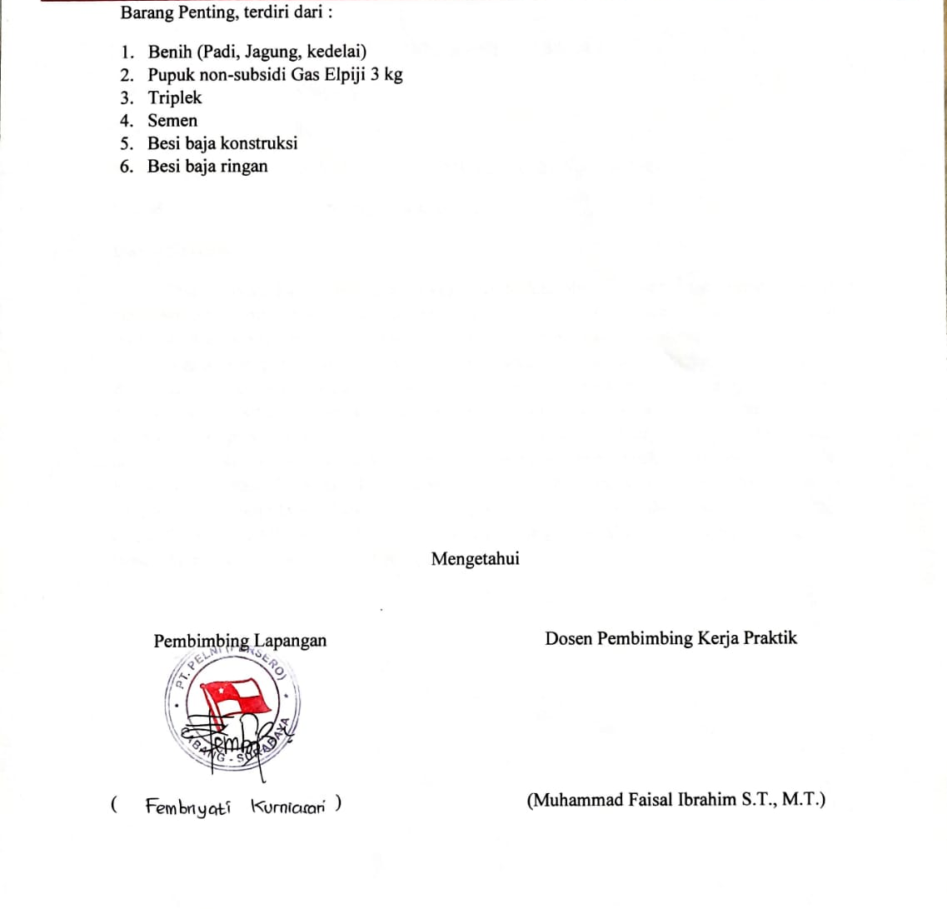

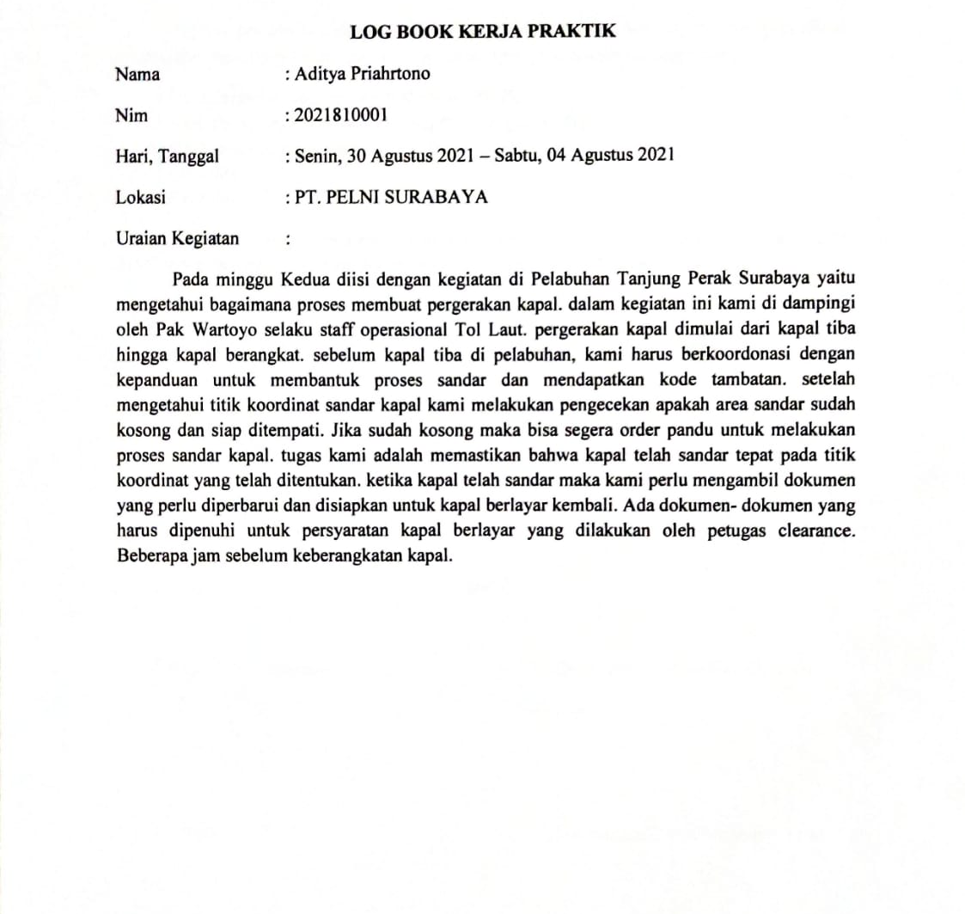

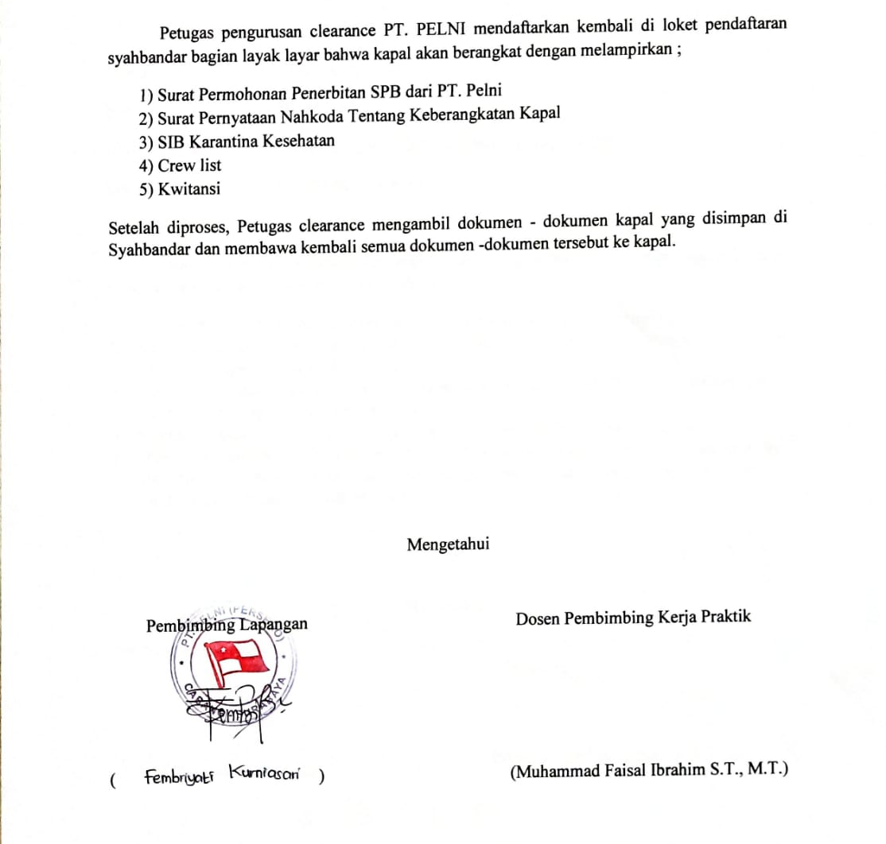

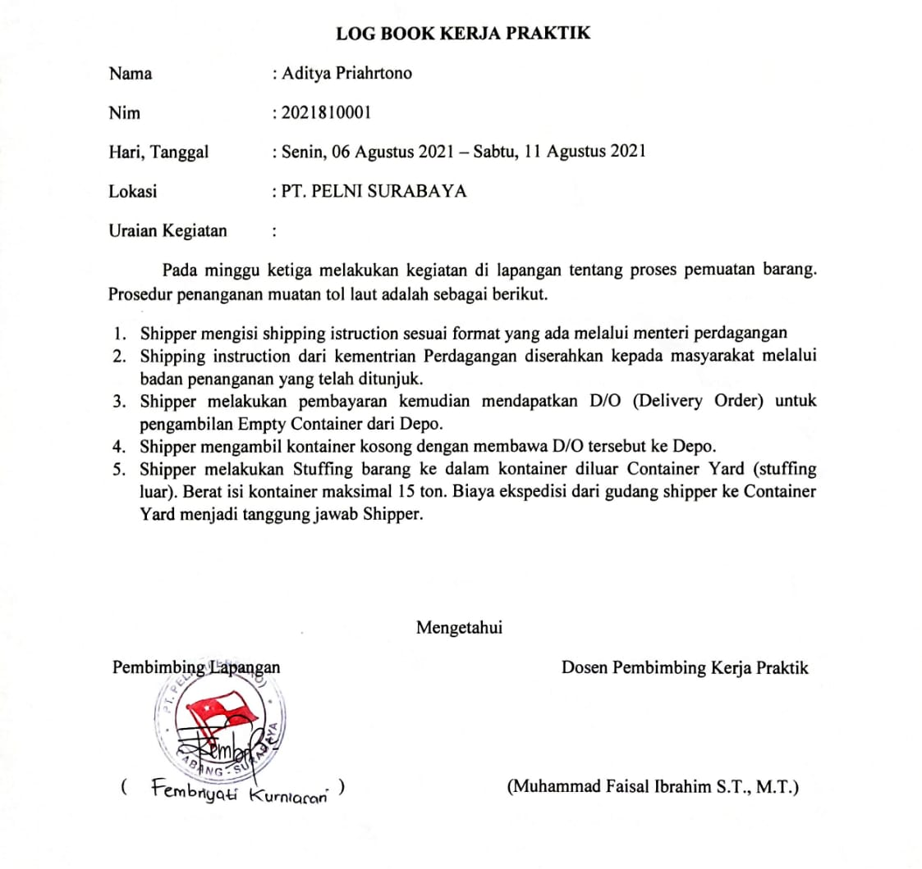

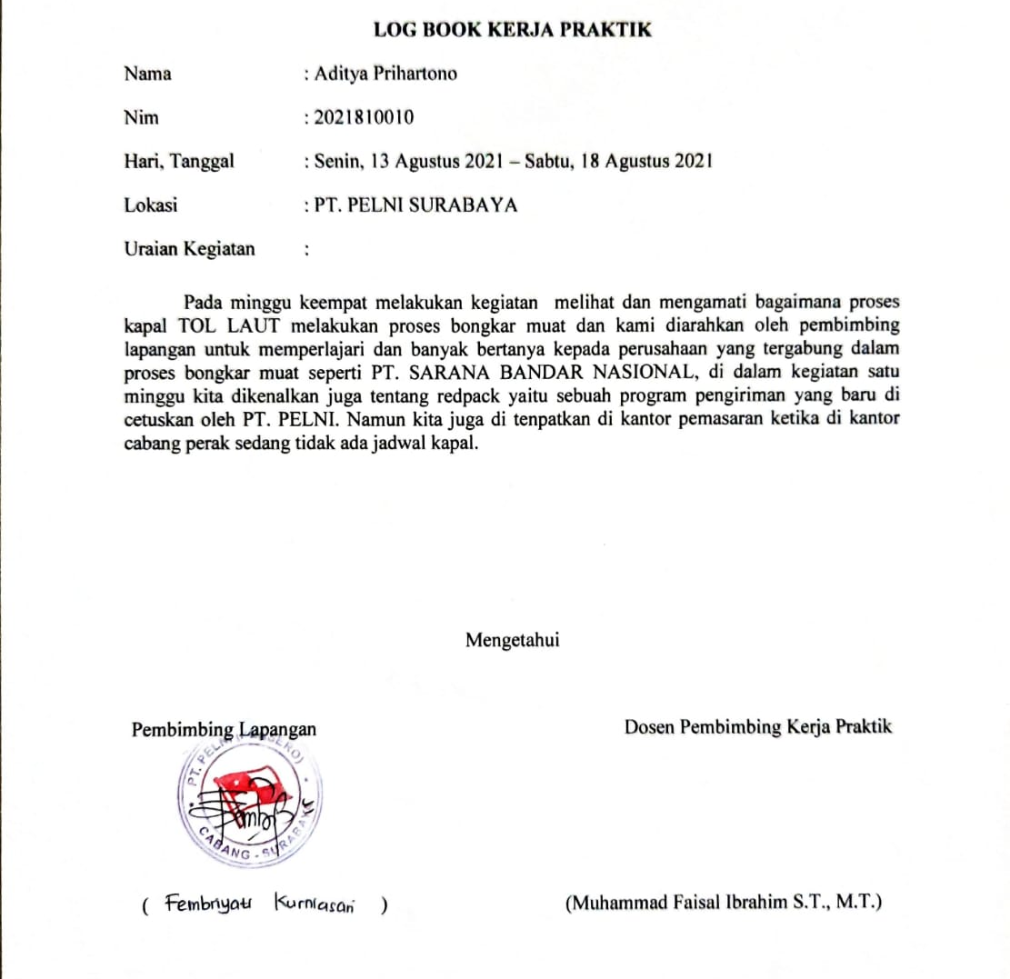

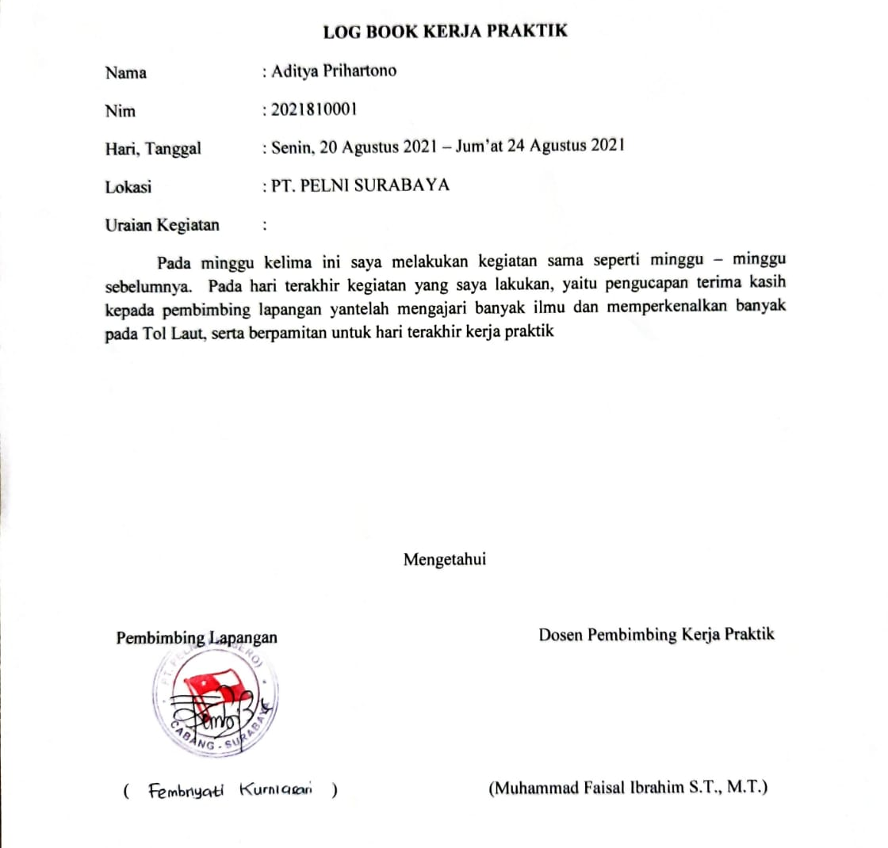

Dosen
Pembimbing
Form Penilaian Dosen Pembimbing
LEMBAR EVALUASI MAGANG
Nama : Aditya Priahrtono
NIM 2021810001
Judul Magang : Implementasi Seven Tools Untuk Meningkatkan
Pelayanan Tol Laut di PT. PELNI SURABAYA

No. | Kriteria Penilaian | Nilai
1 | Kemampuan mengidentifikasi masalah. | 77
2 | Kesesuaian metode yang digunakan. | 77
3 | Kemampuan menganalisis hasil pengolahan data | 79
4 | Tata cara penulisan. | 78
5 | Kemampuan komunikasi | 79
6 | Sopan santun & tata krama | 78

Keterangan nilai angka Sangat baik : 80,1 – 100
Baik : 75 – 80
Cukup baik : 70 – 74,9
Cukup : 60 – 69,9
Kurang : 55 – 59,9
Sangat kurang : 0 – 54,9

Gresik, 02 Februari 2022 Dosen Pembimbing,

(Muhammad Faisal Ibrahim, S.T., M.T.) NIP. 9318293

Dosen
Pembimbing
Form Penilaian Dosen Pembimbing
LEMBAR EVALUASI MAGANG
Nama : Herfian istianto
NIM 2021810022
Judul Magang : Implementasi Seven Tools Untuk Meningkatkan
Pelayanan Tol Laut di PT. PELNI SURABAYA

No. | Kriteria Penilaian | Nilai
1 | Kemampuan mengidentifikasi masalah. | 77
2 | Kesesuaian metode yang digunakan. | 77
3 | Kemampuan menganalisis hasil pengolahan data | 79
4 | Tata cara penulisan. | 78
5 | Kemampuan komunikasi | 79
6 | Sopan santun & tata krama | 78

Keterangan nilai angka Sangat baik : 80,1 – 100
Baik : 75 – 80
Cukup baik : 70 – 74,9
Cukup : 60 – 69,9
Kurang : 55 – 59,9
Sangat kurang : 0 – 54,9

Gresik, 02 Februari 2022 Dosen Pembimbing,

(Muhammad Faisal Ibrahim, S.T., M.T.) NIP. 9318293

